**Mở Đầu**

1. **Lý do**

Lý do chọn đề tài "Xây dựng hệ thống mạng tại Tầng 11 - nhà A1 cho công ty CP Công nghệ cao Thành Trung" xuất phát từ nhu cầu cấp thiết của doanh nghiệp trong việc đảm bảo một hệ thống mạng ổn định, bảo mật và hiệu quả. Hệ thống này sẽ giúp công ty tối ưu hóa việc liên lạc, chia sẻ dữ liệu và quản lý nội bộ, đồng thời nâng cao hiệu suất làm việc của các bộ phận. Đề tài còn mang tính ứng dụng cao khi cung cấp giải pháp thực tế, đáp ứng các yêu cầu về kết nối, bảo mật và mở rộng trong tương lai. Thực hiện đề tài này giúp người thực hiện vận dụng kiến thức lý thuyết vào thực tế, đồng thời đóng góp vào sự phát triển bền vững của công ty.

1. **Mục đích**

Mục đích của việc xây dựng hệ thống mạng tại Tầng 11, nhà A1 cho công ty Cổ phần Công nghệ cao Thành Trung (địa chỉ mạng 190.90.0.0) có thể bao gồm các mục tiêu sau:

* Tạo cơ sở hạ tầng mạng nội bộ: Hệ thống mạng sẽ giúp kết nối các máy tính, thiết bị và các phòng ban trong công ty tại tầng 11, tạo điều kiện cho việc chia sẻ tài nguyên, dữ liệu và thông tin một cách hiệu quả.
* Tăng cường bảo mật: Xây dựng mạng riêng giúp quản lý và bảo vệ dữ liệu của công ty trước các mối đe dọa bên ngoài, đặc biệt là với các chính sách bảo mật và firewall hợp lý.
* Hỗ trợ quản lý công việc và hiệu suất: Hệ thống mạng giúp tăng cường hiệu suất làm việc, cho phép truy cập nhanh chóng tới các phần mềm, dữ liệu, và các công cụ làm việc mà nhân viên cần.
* Mở rộng khả năng kết nối: Hệ thống mạng nội bộ sẽ cho phép công ty kết nối và giao tiếp với các chi nhánh khác hoặc các hệ thống bên ngoài thông qua mạng internet hoặc các kênh kết nối khác một cách an toàn.
* Tối ưu hóa công tác quản lý IT: Quản lý hệ thống mạng giúp bộ phận IT dễ dàng giám sát, bảo trì, và xử lý sự cố, từ đó đảm bảo hệ thống hoạt động liên tục và ổn định.
* Hỗ trợ mở rộng trong tương lai: Thiết kế một hệ thống mạng có thể đáp ứng nhu cầu mở rộng trong tương lai, như tăng số lượng người dùng hoặc tích hợp các dịch vụ mới.

Việc xây dựng hệ thống mạng này nhằm đảm bảo công ty có một hạ tầng công nghệ thông tin ổn định, bảo mật và linh hoạt, hỗ trợ các hoạt động kinh doanh diễn ra thuận lợi.

1. **Đối tượng và phạm vi nghiên cứu**

**1.3.1. Đối tượng nghiên cứu:**

- Hệ thống mạng máy tính tại tầng 11 của tòa nhà A1, nơi công ty CP công nghệ cao Thành Trung đang hoạt động.

- Các thiết bị phần cứng phục vụ hệ thống mạng như router, switch, firewall, server, máy tính cá nhân, và các thiết bị mạng không dây (Wi-Fi Access Points).

- Địa chỉ mạng mà công ty được cấp phát là 190.90.0.0/24.

**1.3.2. Phạm vi nghiên cứu:**

- Thiết kế và triển khai hệ thống mạng LAN (Local Area Network) tại tầng 11 của tòa nhà A1.

- Phân tích nhu cầu sử dụng mạngcủa công ty, bao gồm số lượng máy trạm (clients), số lượng thiết bị mạng cần thiết, và các yêu cầu về bảo mật, tốc độ, và băng thông.

- Phân bổ địa chỉ IP cho các thiết bị trong mạng nội bộ, sử dụng địa chỉ mạng 190.90.0.0/24.

- Cấu hình các thiết bị mạng: router, switch, và các điểm truy cập không dây (Access Points) để tối ưu hóa việc truyền tải dữ liệu trong mạng.

- Bảo mật hệ thống mạng: phân tích và triển khai các biện pháp bảo mật như firewall, VLAN, và mã hóa dữ liệu để bảo vệ hệ thống khỏi các mối đe dọa từ bên ngoài và bên trong.

- Đảm bảo tính khả dụng và mở rộng của hệ thống mạng: đảm bảo rằng hệ thống mạng có khả năng mở rộng dễ dàng khi công ty phát triển và tăng thêm nhu cầu sử dụng mạng.

1. **Ý nghĩa khoa học và thực tiễn của đề tài**

**1.4.1 Ý nghĩa khoa học:**

- Nghiên cứu và phát triển: Đề tài góp phần vào việc nghiên cứu, ứng dụng và triển khai các giải pháp mạng tiên tiến như sử dụng giao thức định tuyến, bảo mật mạng, và tối ưu hóa băng thông.

- Chuyển giao công nghệ: Đề tài là cơ hội để áp dụng và kiểm chứng những công nghệ mới vào thực tế, từ đó cung cấp thêm tài liệu và dữ liệu nghiên cứu cho các ứng dụng trong lĩnh vực hệ thống mạng.

- Mô hình hóa và đánh giá hiệu suất mạng: Qua việc thiết kế và xây dựng hệ thống mạng, các mô hình và thuật toán được sử dụng sẽ được kiểm nghiệm, qua đó đánh giá hiệu suất mạng trong môi trường thực tế và tìm ra các phương pháp tối ưu.

**1.4.2 Ý nghĩa thực tiễn:**

- Nâng cao hiệu quả hoạt động: Hệ thống mạng được xây dựng sẽ đáp ứng yêu cầu về hiệu suất, tốc độ, tính ổn định và bảo mật, giúp công ty Thành Trung nâng cao hiệu quả hoạt động trong quá trình vận hành và sản xuất.

- Hỗ trợ cho công tác quản lý và vận hành: Hệ thống mạng ổn định giúp giảm thiểu thời gian chết (downtime), tăng cường khả năng quản lý, giám sát hệ thống từ xa, hỗ trợ tốt hơn cho các công tác quản trị và bảo trì.

- Đảm bảo an toàn thông tin: Việc thiết lập các biện pháp bảo mật chặt chẽ trong hệ thống mạng giúp bảo vệ thông tin và dữ liệu quan trọng của công ty trước các mối đe dọa mạng như tấn công từ chối dịch vụ (DDoS), xâm nhập trái phép (unauthorized access), và đánh cắp dữ liệu (data theft).

- Cơ sở hạ tầng cho các dự án tương lai: Hệ thống mạng mới sẽ đóng vai trò là nền tảng cơ sở hạ tầng vững chắc để công ty có thể triển khai các dịch vụ, ứng dụng công nghệ mới trong tương lai như điện toán đám mây (cloud computing), Internet of Things (IoT), và trí tuệ nhân tạo (AI).

**CHƯƠNG 1. GIỚI THIỆU TỔNG QUAN**

**1.1. Tổng quan về mạng máy tính**

Mạng máy tính đóng vai trò quan trọng trong sự phát triển và tích hợp của công nghệ thông tin hiện đại. Được xây dựng dựa trên khả năng kết nối các thiết bị, mạng máy tính giúp chúng ta chia sẻ thông tin, tài nguyên và dịch vụ. Để hiểu rõ hơn về mạng máy tính, chúng ta sẽ tìm hiểu về phân loại, cấu trúc cơ bản, và các thiết bị quan trọng.

**1.1.1. Phân loại mạng máy tính**

Có nhiều cách phân loại mạng máy tính, nhưng phổ biến nhất là dựa trên phạm vi địa lý, chức năng và kiến trúc mạng.

Phân loại theo phạm vi địa lý

* Mạng cục bộ (LAN - Local Area Network): là mạng được thiết lập để liên kết các máy tính trong phạm vi tương đối nhỏ hẹp như trong một phòng thực hành,phòng thí nghiệm, một toà nhà, một xí nghiệp... với khoảng cách lớn nhất giữa các máy tính trên mạng trong vòng vài km trở lại.
* Mạng đô thị (MAN - Metropolitan Area Network): là mạng được thiết lập để liên kết các máy tính trong phạm vi một đô thị, một trung tâm văn hoá xã hội, có bán kính tối đa khoảng 100km trở lại.
* Mạng diện rộng (WAN -Wide Area Network): là mạng được thiết lập để liên kết các máy tính của hai hay nhiều khu vực khác nhau như giữa các thành phố hay các tỉnh, giữa các quốc gia, thậm chí cả châu lục.
* Mạng toàn cầu (GAN - Global Area Network): là mạng được thiết lập để kết nối các máy tính có phạm vi toàn cầu.

**Phân loại theo chức năng**

* Mạng chuyên dụng: Là mạng được thiết kế để thực hiện một chức năng cụ thể, chẳng hạn như mạng điện thoại, mạng truyền hình cáp, mạng viễn thông.
* Mạng tổng quát: Là mạng được thiết kế để phục vụ nhiều chức năng khác nhau, chẳng hạn như mạng Internet.

**Phân loại theo kiến trúc mạng**

* Mạng ngang hàng (Peer-to-peer): Là mạng mà các máy tính có chức năng và khả năng như nhau, có thể chia sẻ dữ liệu và tài nguyên trực tiếp với nhau.
* Mạng khách-máy chủ (Client-server): Là mạng mà các máy tính được chia thành hai loại: máy chủ cung cấp tài nguyên và máy khách sử dụng tài nguyên.

**Phân loại theo kỹ thuật chuyển mạch**

* Chuyển mạch kênh (circuit switched n etwork): Khi có hai thực thể cần trao đổi thông tin với nhau thì giữa chúng thiết lập một “kênh” cố định và được duy trì cho đến khi một trong hay bên ngắt liên lạc. Các dữ liệu chỉ được truyền theo con đường cố định đó.

- Chuyển mạch thông báo (message switched network): Thông báo (message) là một đơn vị thông tin của người sử dụng có khuôn dạng được quy định trước. Mỗi thông báo đều có chứa vùng thông tin điều khiển, trong đó chỉ định rõ đích của thông báo. Căn cứ vào thông tin này mà mỗi nút trung gian có thể chuyển thông báo tới nút kế tiếp theo đường dẫn tới đích của nó. Mỗi nút cần phải lưu trữ tạm thời để “đọc” thông tin điều khiển trên thông báo và chuyển tiếp thông báo đi. Tùy thuộc vào điều kiện của mạng, các thông báo khác nhau có thể truyền theo đường truyền khác nhau.

- Chuyển mạch gói (packet switched network): Mỗi thông báo được chia làm nhiều phần nhỏ hơn được gọi là các gói tin có khuôn dạng quy định trước. Mỗi gói tin cũng chứa các thông tin điều khiển, trong đó có địa chỉ nguồn (người gửi) và đích (người nhận) của gọi tin. Các gói tin của một thông báo có thể đi qua mạng tới đích bằng nhiều con đường khác nhau. Lúc nhận được, thứ tự các gói tin có thể không sắp xếp đúng theo thứ tự trước khi gửi đi.

+ Ưu điểm: Hiệu suất cao, giảm tắc nghẽn mạng.

+ Nhược điểm: Khó tập hợp lại gói tin.

**1.1.2. Các cấu trúc cơ bản của mạng máy tính**

**1.1.2.1. Các kiểu (Topology) của mạng LAN**

Mô hình mạng LAN là các kiểu kết nối mạng được sử dụng phổ biến nhất hiện nay. Bên trong từng mô hình có sự khác biệt nhất định về đặc điểm kết cấu và phương thức truyền dẫn mạng. Bằng việc tìm hiểu đặc điểm chi tiết các kiểu của mạng LAN, có thể đưa ra sự lựa chọn phù hợp nhất.

➢ Mạng LAN là gì?

◆ Mô hình mạng LAN hay Local Area Network là hệ thống truyền thông tốc độ cao. Sản phẩm được xây dựng để liên kết hệ thống máy tính với những thiết bị xử lý dữ liệu khác. Trong đó các máy tính và thiết bị xử lý cùng hoạt động bên trong một khu vực địa lý nhỏ như: Tòa nhà văn phòng hoặc các tầng lầu nằm trong tòa nhà. Đối với một số mạng LAN đặc biệt, chúng có thể kết nối với nhau khi cùng hoạt động trong một khu làm việc.

➢ Mạng dạng hình sao (Star Topology)

Star Topology là mạnh dạng hình sao có một trung tâm và các nút thông tin. Bên trong mạng, các nút thông tin là những trạm đầu cuối. Đôi khi nút thông tin cũng chính là hệ thống các máy tính và những thiết bị khác của mạng LAN.

Khu vực trung tâm mạng dạng hình sao đảm nhận nhiệm vụ điều phối mọi hoạt động bên trong hệ thống. Bộ phận này mang các chức năng cơ bản là:

- Nhận dạng những cặp địa chỉ gửi và nhận có quyền chiếm tuyến thông tin và tiến hành quá trình liên lạc với nhau.

- Phê duyệt quá trình theo dõi và xử lý khi các thiết bị trao đổi thông tin với nhau.

- Gửi đi các thông báo về trạng thái của mạng LAN.

**1.1.2.2. Mạng hình tuyến (Bus Topology)**  
➢Bus Topology cũng là một trong các kiểu kết nối mạng được sử dụng rất phổ biến. Mô hình này giúp cho máy chủ và hệ thống máy tính hoặc các nút thông tin được kết nối cùng nhau trên một trục đường dây cáp chính. Mục đích của sự kết nối này là nhằm chuyển tải các tín hiệu thông tin.

➢Thông thường ở phía hai đầu của dây cáp sẽ được bịt kín bằng thiết bị terminator. Riêng các tín hiệu và gói dữ liệu di chuyển trong dây cáp sẽ mang theo địa chỉ của điểm đến.

**1.1.2.3.Mạng dạng vòng (Ring Topology)**

➢ Mô hình mạng LAN dạng vòng được bố trí theo dạng xoay vòng. Trong trường hợp này, đường dây cáp sẽ được thiết kế thành vòng tròn khép kín. Các tín hiệu chạy quanh vòng tròn sẽ di chuyển theo một chiều nào đó cố định.

➢ Bên trong mạng dạng vòng, tại mỗi một thời điểm nhất định chỉ có một nút có khả năng truyền tín hiệu trong số hệ thống các nút thông tin. Song song đó, dữ liệu truyền đi cũng phải kèm theo địa chỉ đến tại mỗi trạm tiếp nhận.  
**1.1.3. Các thiết bị mạng**

Trong hệ thống mạng máy tính, có nhiều thiết bị quan trọng đảm bảo việc kết nối và giao tiếp. Một số thiết bị chính bao gồm:

* Router: Thiết bị quản lý và điều phối gói tin dữ liệu giữa các mạng khác nhau.
* Switch: Thiết bị chuyển mạch gói tin trực tiếp giữa các thiết bị trên cùng một mạng.
* Hub: Thiết bị phân phối tín hiệu mạng đến tất cả các thiết bị kết nối.
* Firewall: Thiết bị giữ cho mạng an toàn bằng cách kiểm soát và giám sát luồng dữ liệu.

**1.2. Lý do thiết kế hệ thống mạng**

***1.2.1. Mô tả tổng quát chủ đề nghiên cứu***

Hệ thống mạng đóng vai trò quan trọng trong cơ sở hạ tầng công nghệ thông tin của các tổ chức và doanh nghiệp hiện đại. Việc nghiên cứu và thiết kế hệ thống mạng đáp ứng nhu cầu liên lạc, chia sẻ thông tin, và tối ưu hóa quản lý tài nguyên mạng là một quá trình phức tạp và đòi hỏi sự hiểu biết sâu rộng về nhiều khía cạnh của mạng máy tính.

***1.2.2. Lý do xây dựng hệ thống mạng***

Công ty CP công nghệ cao Thành Trung hiện đang sử dụng các máy tính độc lập, không được kết nối với nhau. Điều này gây ra một số hạn chế, cụ thể là:

* Không thể chia sẻ dữ liệu và tài nguyên giữa các phòng ban.
* Khó khăn trong việc quản lý và bảo trì các máy tính.
* Tăng nguy cơ mất mát dữ liệu.

Vì vậy, việc xây dựng hệ thống mạng là cần thiết để khắc phục các hạn chế trên dựa trên các yếu tố sau:

* Tối ưu hóa Hiệu suất: Một hệ thống mạng thiết kế đúng cách có thể cải thiện hiệu suất làm việc của tổ chức bằng cách giảm thời gian phản hồi, tăng tốc quy trình làm việc, và cung cấp khả năng mở rộng khi cần thiết.
* Chia sẻ Tài nguyên: Hệ thống mạng cho phép chia sẻ tài nguyên như máy in, file, và ứng dụng, tăng cường sự linh hoạt và tiết kiệm chi phí.
* Bảo mật Thông tin: Một hệ thống mạng an toàn giúp bảo vệ dữ liệu quan trọng của tổ chức khỏi các mối đe dọa và tấn công mạng.

***1.2.3. Các kiến thức, kỹ năng đã có để thực hiện chủ đề nghiên cứu***

Để thực hiện đề tài này, chúng em đã có các kiến thức và kỹ năng sau:

* Kiến thức Cơ bản về Mạng: Có kiến thức hiểu biết về mạng máy tính, một số chuẩn mạng máy tính hiện nay, các giao thức truyền thông trên mạng, hiểu biết về mạng cục bộ, quản lý tài khoản người dùng và chia sẻ tài nguyên trên mạng.
* Kỹ năng Thiết kế Mạng: Có khả năng khảo sát, thiết kế hệ thống mạng cho doanh nghiệp vừa và nhỏ, khả năng lên kế hoạch, thiết kế, và triển khai hệ thống mạng phù hợp với nhu cầu và yêu cầu của tổ chức.

**1.3. Yêu cầu của hệ thống mạng**

***1.3.1 Yêu cầu***

Công ty CP công nghệ cao Thành Trung đặt ra yêu cầu cụ thể về số lượng máy trạm và máy chủ trong hệ thống mạng của mình.

* Máy Trạm: Hệ thống mạng sẽ phải hỗ trợ từ 40 đến 120 máy trạm. Điều này bao gồm các thiết bị cá nhân như máy tính để bàn và máy tính xách tay của nhân viên, đảm bảo khả năng mở rộng khi công ty phát triển.
* Máy Chủ: Hệ thống sẽ bao gồm từ 1 đến 3 máy chủ. Các máy chủ này có thể được cấu hình để đáp ứng nhu cầu cụ thể của công ty, bao gồm lưu trữ dữ liệu, quản lý tài nguyên, và cung cấp các dịch vụ khác nhau.

Cùng với đó là các yêu cầu về kỹ thuật sau:

* Khả năng kết nối: Hệ thống mạng cần có khả năng kết nối tất cả các máy tính trong công ty, bao gồm các máy tính của các phòng ban khác nhau, các máy chủ, các thiết bị ngoại vi như máy in, máy quét, v.v.
* Tốc độ truyền dữ liệu: Hệ thống mạng cần có tốc độ truyền dữ liệu đủ nhanh để đáp ứng nhu cầu sử dụng của người dùng, bao gồm các ứng dụng văn phòng, ứng dụng doanh nghiệp, ứng dụng Internet, v.v.
* Bảo mật: Hệ thống mạng cần được bảo vệ khỏi các truy cập trái phép, nhằm bảo vệ dữ liệu và tài nguyên của công ty.

***1.3.2. Mục Tiêu của Hệ Thống Mạng***

* Hiệu Suất Cao: Hệ thống mạng cần đảm bảo hiệu suất cao để đáp ứng nhu cầu làm việc của tất cả các máy trạm và máy chủ. Thời gian phản hồi nhanh chóng và truy cập dữ liệu mượt mà là ưu tiên hàng đầu.
* Bảo mật Cao: Với tính chất thương mại, an toàn thông tin là yếu tố quan trọng. Hệ thống mạng cần tích hợp các biện pháp bảo mật mạng như firewall, mã hóa, và kiểm soát truy cập.
* Dễ Quản lý: Hệ thống mạng cần được thiết kế sao cho quản lý và bảo dưỡng dễ dàng. Các công cụ quản lý mạng và giám sát hiệu suất là cần thiết.
* Khả năng Mở Rộng: Với sự phát triển của công ty, hệ thống mạng cần có khả năng mở rộng linh hoạt để tích hợp thêm máy trạm và máy chủ mà không ảnh hưởng đến hiệu suất tổng thể.

***1.3.3. Thiết kế hệ thống mạng***

* Kiến trúc Mạng: Xác định kiến trúc mạng phù hợp, có thể là mô hình client-server hoặc peer-to-peer tùy thuộc vào yêu cầu cụ thể.
* Cấu Hình Máy Chủ: Xác định chức năng cụ thể của mỗi máy chủ, bao gồm lưu trữ dữ liệu, quản lý người dùng, và cung cấp các dịch vụ như email hay ứng dụng nội bộ.
* Quản lý Địa Chỉ IP: Đảm bảo việc quản lý địa chỉ IP một cách hiệu quả để tránh xung đột và đảm bảo tính ổn định của mạng.

**CHƯƠNG 2: KẾT QUẢ NGHIÊN CỨU**

**2.1. Khảo sát hệ Thống Mạng, dự thảo mô hình mạng.**

***2.1.1. Khảo sát hệ thống***

**- Thực thi:**

+ Thu thập thông tin về yêu cầu của trường và khoa, khả năng mở rộng, phát triển, hạ tầng mạng…

+ Tiến hành thu thập thông tin về phía yêu cầu của nhà trường từ nhiều đối tượng khác nhau chọn lọc cho phù hợp.

+ Quan sát địa hình thực tế của tòa nhà và các gian phòng dự kiến đường đi của dây mạng, khoảng cách giữa các thiết bị, máy tính, …

+ Khảo sát và đo đạc phòng máy cần lắp đặt, tìm hiểu phòng máy về các mặt: ánh sáng, đường điện sẵn có và đo đạc diện tích phòng máy … ở đây cụ thể trên tầng 11-A1.

+ Sau khi khảo sát, phỏng vấn cần tập hợp lại thông tin, phân chia công việc theo khả năng của nhóm, lên kế hoạch chi tiết thiết kế.

**- Kết quả:**

Gồm 6 phòng, có cửa sổ cung cấp ánh sáng cho phòng và có thể hạn chế ánh sáng bằng rèm cửa.

Đã có sẵn các ổ cắm điện xung quanh phòng nhưng cần thiết lập riêng 1 hệ thống cho các phòng máy (hệ thống điện được đi chung với cáp ren bảo vệ cáp mạng).

Các phòng có diện tích khác nhau nhưng cần chừa ra các diện tích khu vực bục để dễ dàng làm việc, học tập như thuyết trình, giảng dạy, .... khu vực này bao gồm máy chủ, máy chiếu, bàn để máy các thiết bị khác. Ngoài ra yêu cầu cần sắp xếp sao cho có các hành lang chạy dọc phòng để thuận tiện cho việc đi lại.

**- Kích thước phòng:**

+ Phòng 1101 dài 11.65m, rộng 8.15m

+ Phòng 1102 dài 14m, rộng 8m

+ Phòng 1103 dài 11.7m, rộng 7.2m

+ Phòng 1104 dài 11.65m, rộng 5.25m

+ Phòng 1105 dài 5.3m, rộng 5m   
+ Phòng 1106 dài 7.95m, rộng 5.25m

**- Không gian phòng:**

Dây mạng được bố trí dưới mặt đất ở tất cả các phòng. Đường dây nối các phòng sẽ được bố trí dọc theo mép tường trong từ máy chủ đến từng phòng.

Không gian phải rộng rãi, thoải mái, tạo hứng thú cho công việc, các vị trí ngồi của nhân viên không được sát nhau quá, mỗi nhân viên sẽ có 1 một chỗ làm việc riêng

* **Thuận lợi và khó khăn Thuận lợi:**

+ Cơ sở hạ tầng tốt, ổn định và phù hợp việc thiết kế phòng ban làm việc cho công ty.

+ Làm việc tại tòa nhà có hệ thống với thang máy thuận tiện cho việc đi lại và vận chuyển thiết bị khi thi công.

+ Các phòng ban liền kề nhau, dễ dàng thiết kế hệ thống mạng.

+ Môi trường làm việc đạt tiêu chuẩn

**Khó khăn:**

Hệ thống điện của mỗi phòng chưa thích hợp cho việc thiết kế và lắp đặt các thiết bị như nguồn điện chỉ tập trung về một phía của phòng, phải thiết kế lại hệ thống điện để phù hợp cho việc lắp đặt tại các phòng.

**Dự thảo mô hình mạng: sử dụng mô hình mạng hình sao**

Tất cả các trạm được nối với một thiết bị trung tâm có nhiệm vụ nhận tín hiệu từ các trạm và chuyển tín hiệu đến trạm đích với phương thức kết nối là “điểm – điểm” (point to point).

* Ưu điểm:

+ Không đụng độ hay ách tắc trên đường truyền, tận dụng được tối đa đường truyền vật lý.

+ Lắp đặt đơn giản, dễ dàng cấu hình lại mạng.

+ Nếu có trục trặc trên một trạm thì cũng không ảnh hưởng đến toàn mạng nên dễ kiểm soát, khắc phục sự cố.

+ Mạng có thể mở rộng hay thu hẹp tùy vào người sử dụng.

* Nhược điểm:

+ Độ dài đường truyền nối một trạm với trung tâm bị hạn chế, tốn đường dây cáp nhiều và khả năng mở rộng mạng hoàn toàn phụ thuộc vào khả năng của trung tâm, khi trung tâm có sự cố thì toàn mạng dừng hoạt động.

+ Sử dụng mô hình mạng: sử dụng mô hình mạng hình sao mở rộng.

**2.2. Thiết kế, xây dựng hệ thống mạng**

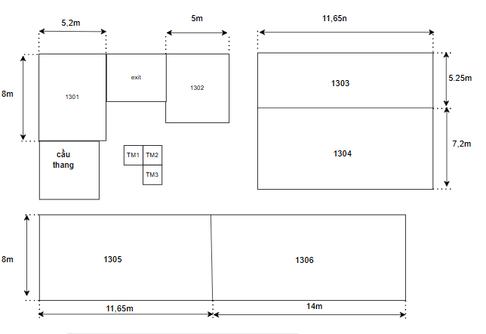

*Hình 2.2.1: Sơ đồ tổng quát phòng*

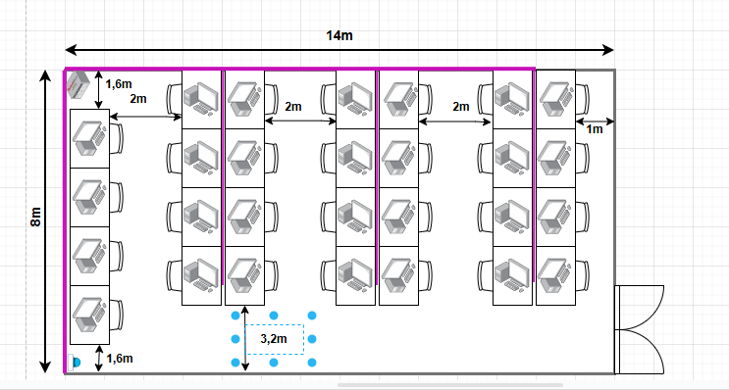

*Hình 2.2.2: Sơ đồ phòng IT*

***Thiết bị:***

* *1 camera*
* *1 switch 48 port*
* *28 bàn làm việc 0.9x1.2 m*
* *28desktop*

***Tính dây mạng:***

* *Khoảng cách từ switch đến camera: 7,6m*
* *Khoảng cách từ switch đến các máy tính dãy gần cửa: 12* 8 + 1.2 * 10 * 2 = 120m*
* *Khoảng cách từ switch đến các máy tính thứ 2 từ cửa vào :8 * 8 + 1.2 * 10 * 2 = 88m*
* *Khoảng cách từ switch đến các máy tính thứ 3 từ cửa vào :4 * 8 + 1.2 * 10 * 2 = 56m*
* *Khoảng cách từ switch đến các máy tính dãy trong cùng: 0.8*5+1.2*10=16m*

*Do trong quá trình sử dụng và lắp đặt máy tính sẽ bị di chuyển nên độ dài dây mạng từ switch đến các thiết bị cần dư ra 0.5m, phòng nhân sự có 28 máy, 1camera nên cần tính dư ra thêm 16m dây .*

*Tổng dây mạng cần dùng của phòng kỹ thuật là 303,6m*

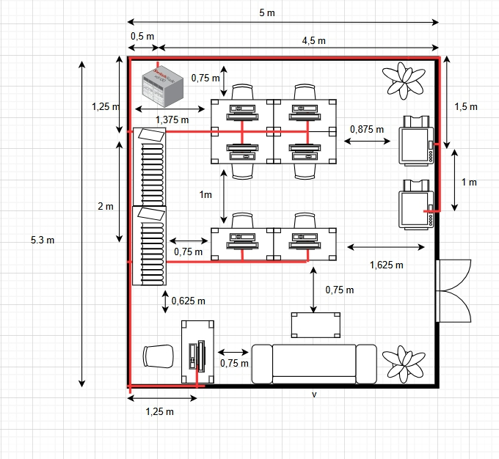

*Hình 2.2.4: Sơ đồ phòng Kế Toán*

Thiết bị :

* 7 máy tính
* 2 printer
* 1 switch 16 cổng
* 2 tủ tài liệu
* 7 bàn làm việc 1 x 0,5 m
* 7 ghế văn phòng
* 1 sofa
* 2 chậu cây
* 1 bàn nhỏ 0,4x0,8 m

Tính dây mạng:

- Khoảng cách từ switch tới máy đơn:

0,5 + 5,3 + 1,25 = 7,05 m

- Khoảng cách từ switch tới máy tính hàng thứ nhất:

(0,5 + 1,25 + 2 + 1,375) * 2 = 10,25 m

- Khoảng cách từ switch tới máy tính hàng thứ hai:

(0,5 + 1,25 + 1,375) * 4 = 12,5 m

- Khoảng cách từ switch tới máy in thứ nhất:

4,5 + 1,5 + 1 = 7m

- Khoảng cách từ switch tới máy in thứ hai:

4,5 + 1,5 = 6m

- Do trong quá trình sử dụng và lắp đặt máy tính sẽ bị di chuyển nên độ dài dây mạng từ switch đến các thiết bị cần dư ra 0.5m, phòng kế toán có 7 máy, 2 printer nên cần tính dư ra thêm 4,5 m dây.

- Tổng dây mạng cần dùng của phòng kế toán là 47,3 m

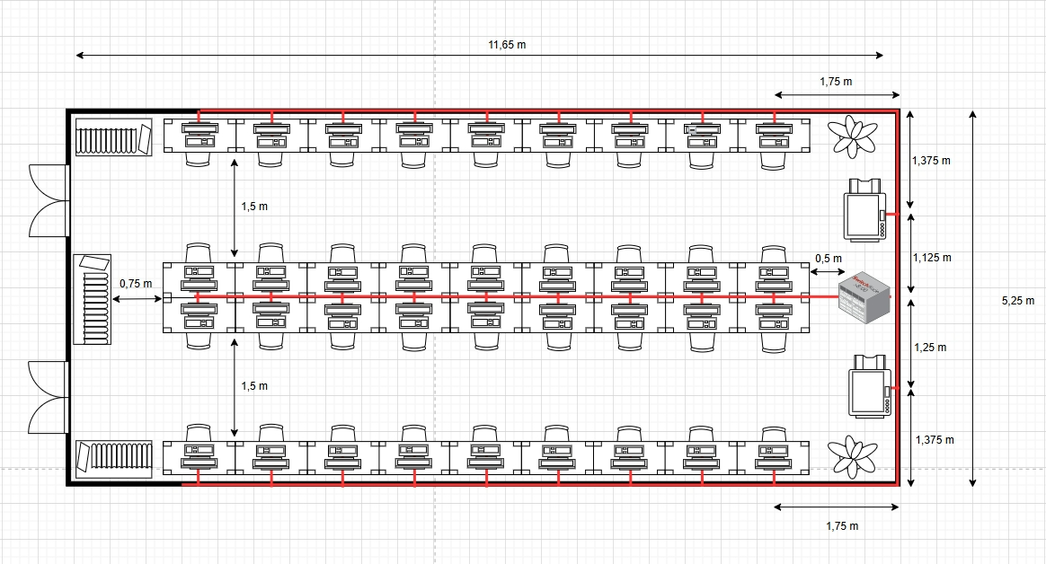

*Hình 2.2.4: Sơ đồ phòng nghiên cứu và phát triển*

Thiết bị:

* 36 máy tính
* 2 printer
* 1 switch 48 port
* 36 bàn làm việc 1x0,5 m
* 36 ghế văn phòng
* 3 tủ tài liệu
* 2 chậu cây

Tính dây mạng:

- Khoảng cách từ switch tới hàng máy thứ nhất:

(1,25 + 1,375 + 1,75) * 9 + (1 + 2 + 3 + 4 + 5 + 6 + 7 + 8) * 1 = 75,375 m

- Khoảng cách từ switch tới hàng máy thứ hai:

0,5 * 18 + (1 + 2 + 3 + 4 + 5 + 6 + 7 + 8) * 2 = 81 m

- Khoảng cách từ switch tới hàng máy thứ ba:

(1,125 + 1,375 + 1,75) * 9 + (1 + 2 + 3 + 4 + 5 + 6 + 7 + 8) * 1 = 74,25 m

- Khoảng cách từ switch tới printer thứ nhất:

1,25 m

- Khoảng cách từ switch tới printer thứ hai:

1,125 m

- Do trong quá trình sử dụng và lắp đặt máy tính sẽ bị di chuyển nên độ dài dây mạng từ switch đến các thiết bị cần dư ra 0.5m, phòng nguyên cứu và phát triển có 36 máy, 2 printer nên cần tính dư ra thêm 19 m dây.

- Tổng dây mạng cần dùng của phòng nguyên cứu và phát triển là 252 m

* Phòng Maketing:

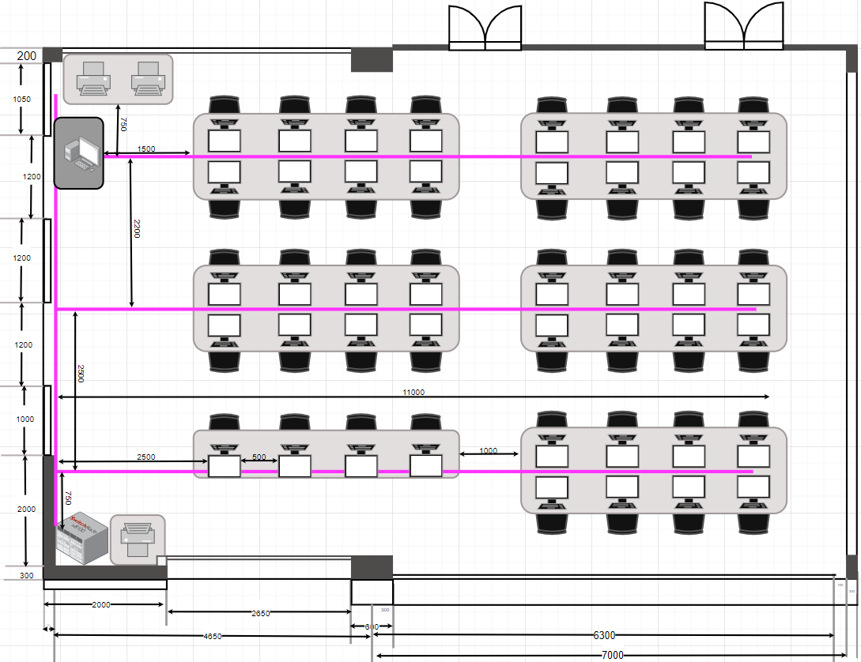

*Hình 2.2.5: sơ đồ phòng Marketing*

* + Thiết bị:
    - 44 máy tính
    - 3 máy in
    - 1 switch: 48 cổng
    - 1 máy chủ
    - 5 bàn làm việc : 1.2m * 3m
    - 1 bàn làm việc: 0.6m * 3m
  + Dây mạng:
    - Khoảng cách từ switch dãy máy đầu tiền của hàng thứ nhất là: (750+2500)*4 + 500*(1+2+3) = 16000cm = 16m
    - Khoảng cách từ Switch đến dãy máy thứ hai của hàng thứ nhất là: (750 + 2500 + 3000 + 1000)*4 + 500*(1 + 2 + 3) = 32000cm = 32m
    - Khoảng cách từ Switch đến dãy máy thứ nhất của hang thứ 2 là: (750 + 2500 + 2500) * 8 + 500*(2+4+6) = 52000cm = 52m
    - Khoảng cách từ Switch đến dãy máy thứ hai của hàng thứ 2 là: (750 + 2500 + 2500 + 3000)*8 + 500*(2+4+6) = 76000cm = 76m
    - Khoảng cách từ Swich đến dãy máy thứ nhất của hàng thứ 3 là: 52+2.2*8 = 69.6m
    - Khoảng cách từ Switch đến dãy máy thứ hai của hàng thứ 3 là: 76 + 2.2*8 = 83.6m
    - Khoảng cách tử Switch đến 2 máy in là:750 + 2500 + 2200 + 750 = 6200cm = 6.2m
    - Khoảng cách từ Switch đến máy chủ là: 750 + 2500 + 2200 = 5450cm = 5.45m
    - Do trong quá trình sử dụng và lắp đặt máy tính sẽ bị di chuyển nên độ dài dây mạng từ switch đến các thiết bị cần dư ra 0.5m, phòng Maketing có 45 máy, 3 printer nên cần tính dư ra thêm 24m dây.
* Tổng dây mạng cần dùng cho phòng Maketing là: 364.85m

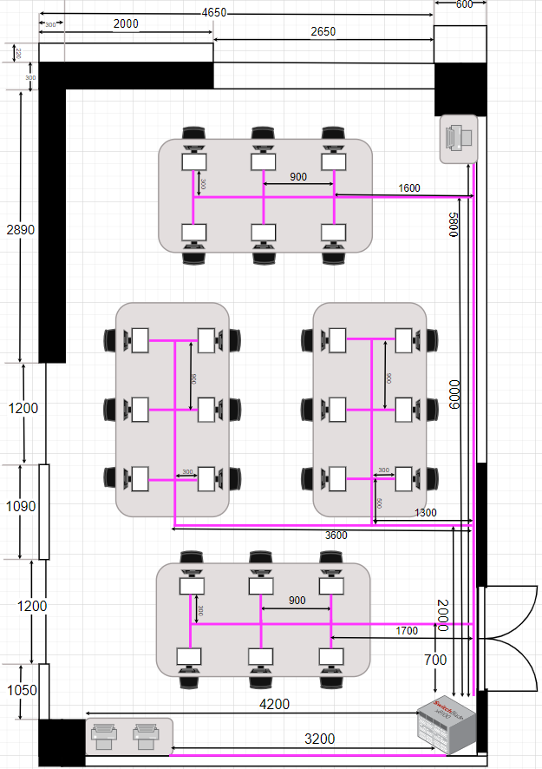

*Hình 2.2.3: Sơ đồ phòng Họp*

* + Thiết bị:
    - 3 máy in
    - 1 switch: 32 ports
    - 24 máy tính
    - 4 bàn làm việc: 0.9m x 2.2m
  + Dây mạng:
    - Khoảng cách từ Switch đến 2 chiếc máy in là: 3200cm = 3.2m
    - Khoảng cách từ Switch đến dãy máy tính đầu tiên là: (700 + 1700)*6 + 900*(2+4) + 300*6 = 21600cm = 21.6m
    - Khoảng cách từ Switch đến dãy máy tính thứ hai là: (2000 + 1300 + 500)*6 + 300*6 + 900*(2+4) = 30000cm = 30m
    - Khoảng cách từ Switch đến dãy máy tính thứ 3 là: (2000 + 3600 + 500)*6 + 300*6 + 900*(2 + 4) = 43800cm = 43.8m
    - Khoảng cách từ Switch đến dãy máy tính cuối cùng là: (5800 + 1600)*6 + 300*6 + 900*(2+4) = 51600cm = 51.6m
    - Khoảng cách từ Switch đến máy in cuối là: 6000cm = 6m
    - Do trong quá trình sử dụng và lắp đặt máy tính sẽ bị di chuyển nên độ dài dây mạng từ switch đến các thiết bị cần dư ra 0.5m, phòng Họp có 24 máy, 3 printer nên cần tính dư ra thêm 13.5m dây.
* Tổng dây mạng cần cho Phòng Họp là: 169.7m

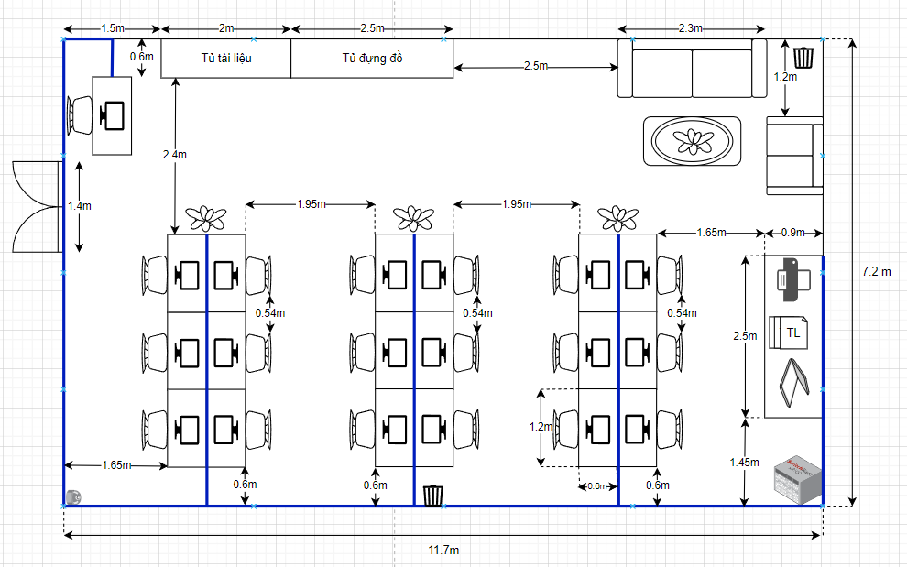

*Hình 2.2.7: Sơ đồ phòng Nhân Sự*

**Thiết bị:**

- 1 camera

- 1 printer

- 1 scanner

- 1 switch 28 port

- 19 bàn làm việc 0.6x1.2 m

- 1 bàn lớn 0.9x2.5 m

- 19 desktop

**Tính dây mạng:**

* Khoảng cách từ switch đến printer và scanner: (1.45 + 2.5) * 2 = 7.9m
* Khoảng cách từ switch đến máy tính đơn gần cửa: 11.7 + 7.2 + 0.6 = 19.5m
* Khoảng cách từ switch đến máy tính hàng thứ nhất: (0.9 + 1.65+0.6+0.6) *6 + 1.2*2 + 2.4*2+3.6*2 = 36.9m
* Khoảng cách từ switch đến máy tính hàng thứ hai: (0.9 + 1.65+0.6*2 +1.95 + 0.6*2) *6 + 1.2*2 + 2.4*2+3.6*2 =55.8 m
* Khoảng cách từ switch đến máy tính hàng thứ ba: (0.9 + 1.65+0.6*2 +1.95 + 0.6*2+1.95 + 0.6*2) *6 + 1.2*2 + 2.4*2+3.6*2 =74.7 m

Do trong quá trình sử dụng và lắp đặt máy tính sẽ bị di chuyển nên độ dài dây mạng từ switch đến các thiết bị cần dư ra 0.5m, phòng nhân sự có 19 máy, 1 printer, 1 scanner, 1 camera nên cần tính dư ra thêm 11m dây.

Tổng dây mạng cần dùng của phòng nhân sự là 7.9 + 19.5 + 36.9+ 55.8+ 74.7+ 11= 205.8m

**2.3. Kế hoạch triển khai chi phí lắp đặt**

**2.3.1. Lập danh mục các thiết bị**

***Bảng*** ***danh*** ***mục*** ***các*** ***thiết*** ***bị*** ***cần*** ***mua:***

Máy chủ: **DELL** **T640** **8x3.5”**

* CPU: Intel Xeon Silver 4210 (10C/20T, 2.20 GHz, 13.75MB)
* Ram: 16GB DDR4 RDIMM
* Ổ cứng: 2TB 7200 RPM NLSAS 3.5″
* RAID Controller: Dell PERC H730P
* Power Supply: 2 x 750W
* Form Factor: Tower Server

Màn hình: Samsung Gaming LC24RG50FQEXXV 24 inch Full HD (1920 x 1080), 144Hz

* Công nghệ màn hình: Curved Screen 1800R, Flicker free Technology

|  |  |  |  |  |
| --- | --- | --- | --- | --- |
| Tên thiết bị | Số lượng | Đơn giá | Thành Tiền | Ghi chú |
| Máy chủ DELL T640 | 2 | 16,500,000đ | 33,000,000đ |  |
| Màn hình LG 24MK430H | 2 | 3.049,000đ | 6.098,000đ |  |
| Bàn Phím cơ Dareu EK880 | 2 | 699,000đ | 1,398,000đ |  |
| Chuột Logitech B175 Optical Wireless | 2 | 179,000đ | 358,000đ |  |
| Tổng thành tiền | 40,854,000đ | | | |

**Máy** **trạm:** **PC** **Dell** **Vostro** **3681** **SFF** **–** **12.500.000** **đ**

+ CPU: Core i5-10400

+ Chipset: Intel® B460

+ RAM: 8GB DDR4 2666Mhz

+ Ổ cứng: 1TB HDD

+ Đồ họa: Onboard

**LG** **24MK430H**

+ Kích Thước Màn Hình: 23.8 INCH

+ Độ Sáng Màn Hình: 250(Typ), 200(min) cd/m2

+ Tỉ lệ tương phản động: MEGA 1000:1 (Typ.)

+ Phân giải màn hình: 1920x1080 IPS Display

+ Thời gian đáp ứng: 5ms

+ Tần số quét: 75hz

|  |  |  |  |  |
| --- | --- | --- | --- | --- |
| Tên thiết bị | Số lượng | Đơn giá | Thành Tiền | Ghi chú |
| Máy trạm PC Dell Vostro 3681 SFF | 157 | 12,500,000đ | 1,962,500,000 đ |  |
| Màn hình LG 24MK430H | 157 | 3.049,000đ | 478,693,000  đ |  |
| Bàn Phím cơ Dareu EK880 | 157 | 699,000đ | 109,743,000đ |  |
| Chuột Logitech B175 Optical Wireless | 157 | 179,000đ | 28,103,000  đ |  |
| Tổng thành tiền | 2,579,039,000 | | | |

* Các thiết bị văn phòng:

|  |  |  |  |  |
| --- | --- | --- | --- | --- |
| Tên thiết bị | Số lượng | Đơn giá | Thành tiền | Ghi chú |
| Máy in Brother MFC-T810W | 11 | 6,099,000đ | 67,089,000  đ |  |
| Camera | 2 | 1,200,000 | 4,800,000đ |  |
| Sofa Nhật SFND02 | 2 | 30,000,000đ | 60,000,000đ |
| Ghế xoay văn phòng | 157 | 300,000đ | 47,100,000  đ |
| Chậu cây | 4 | 300,000 | 1,200,000 |
| Tủ tài liệu (tủ đồ): Classic  CL120-01 | 5 | 10,000,000đ | 50,000,000đ |
| Tổng thành tiền | 229,109,000 đ | | | |

**Các** **thiết** **bị** **mạng**

|  |  |  |  |  |
| --- | --- | --- | --- | --- |
| Tên thiết bị | Số lượng | Đơn giá | Thành tiền | Ghi chú |

|  |  |  |  |  |
| --- | --- | --- | --- | --- |
| Switch Cisco C1300-48P_4G 48port | 3 | 21,636,000 | 64,908,000 đ |  |
| Switch Cisco SG250- 50-K9-EU 32 Port | 2 | 13,999,000đ | 27,998,000đ |  |
| Switch Dlink 16P DGS-1100-18 16 Port | 1 | 3,499,000đ | 3,499,000 đ |  |
| Dây mạng CAT 6 | 1400m | 3500đ/m | 4,900,000 |  |
| Nẹp mạng | 1000m | 60,000/1,2m | 50,000,000 |  |
| Hạt mạng | 3000 cái | 450,000/100c | 13,500,000 |  |
| Tổng tiền | | | 164,805,000 đ |  |

**2.3.2. Lập bảng danh mục mua và cài đặt hệ điều hành,phần mềm.**

**Lựa chọn hệ điều hành**

Máy chủ (Server) và các máy trạm của trưởng phòng sẽ cài hệ điều hành Windows Server 2008, dùng đề cung cấp các dịch vụ cho toàn bộ hệ thống mạng, có khả năng phân quyền, bảo mật và chia sẻ tài nguyên và quản lý các máy khác trong hệ thống mạng. Các máy trạm sử dụng hệ điều hành Windows 10.

**Lựa chọn phần mềm cài đặt**

**Phần** **riêng:**

Máy chủ (Phòng Marketing):

+ Phần mềm giám sát nâng cao: HyPeric HQ

+ Phần mềm diệt Virus BKAV bản PRO 2022 (Giá: 900.000 VNĐ) o Máy trạm:

+ Phần mềm diệt Virus BKAV bản 2022 (Giá: 300.000 VNĐ)

**Phần Chung**

+ Chương trình Microsoft Office 2016.

+ Phần mềm nhóm hợp tác (Collaboration Software): Work Hub

+ Phần mềm giao tiếp nội bộ(Communication Software): Skype,Zalo

+ Các công cụ tìm kiếm: Google, Chrome

+ Phần mềm quản lý mã nguồn phân tán: Git, Github

+ Chương trình Microsoft Office 2016.

+ Phần mềm quản lý dự án (Project Management Software): ProWorkflow

+ Các phần mềm quản lý bán hàng, kho, doanh thu,…(Phòng kế toán)

+Phần mềm kiểm tra hệ thống bảo mật và an ninh mạng RogueScanner, SoftPerfect Network Scanner ( phòng an ninh)

**2.3.3. Lập kế hoạch triển khai thực hiện.**

**Kế** **hoạch** **thi** **công,** **lắp** **đặt** **hệ** **thống** **máy** **tính** **và** **mạng**

|  |  |  |  |
| --- | --- | --- | --- |
| BẢNG TIỀN NHÂN CÔNG | | | |
| CÔNG VIỆC | SỐ LƯỢNG | THỜI GIAN | TIỀN CÔNG |
| Đi dây mạng | 4 kỹ thuật viên | 3 ngày | 3,600,000đ |
| Lắp đặt máy tính | 5 kỹ thuật viên | 3 ngày | 7,500,000đ |
| Cài đặt các hệ điều hành, phần mềm, ứng dụng | 5 kỹ thuật viên | 2 ngày | 5,000,000đ |
| **Tổng** | | | 16,100,000 |

|  |  |  |  |
| --- | --- | --- | --- |
| BẢNG CHI PHÍ PHẦN MỀM | | | |
| Tên phần mềm | Số lượng | Giá | Tổng tiền |
| Phần mềm diệt Virus BKAV bản  PRO 2022 | 2 | 900,000đ | 1,800,000đ |
| Phần mềm diệt Virus BKAV 2022 | 42 | 300,000đ | 12,600,000đ |
| **Tổng** | | | 14,400,000đ |
| BẢNG TỔNG CHI PHÍ TOÀN HỆ THỐNG | |
| Các khoản chi | Giá |
| Tiền thiết bị | 3,013,807,000 đ |
| Tiền nhân công | 16,100,000đ |
| Tiền phần mềm | 14,400,000đ |
| Tổng | 3,044,307,000 đ |

**2.3.4. Lập bảng chi phí toàn hệ thống**

Nhận xét về hệ thống mạng đã thiết kế:

* Lắp đặt gọn gàng ngăn nắp, hình thức hợp lý
* Thuận tiện cho làm việc nhóm
* Dễ dàng mở rộng hệ thống
* Tuy nhiên còn hạn chế là tốn dây cáp và tốn chi phí
* Hệ thống dễ sửa chữa, bảo trì và nâng cấp
* Yêu cầu Switch để kết nối hệ thống trong phòng với nhau giúp thuận tiện cho việc truyền tín hiệu
* Dây mạng và các thiết bị kết nối sẽ được gắn liền vào tường nên sẽ đảm bảo tính an toàn và thẩm mỹ.

**2.4 Thiết lập bảng địa chỉ IP cho các máy tính**

**2.4.1 .Chia địa chỉ mạng con**

* Địa chỉ IP 190.90.0.0 thuộc mạng lớp B
* Để chia địa chỉ mạng thành các subnet nhỏ hơn, chúng ta phải mượn một số bit từ phần host của địa chỉ mạng. Ở đây ta sẽ mượn 3 bit ở phần host để chia, khi đó ta được số subnet là: 2n = 23 = 8 (subnet)
* Số subnet có thể sử dụng là: 2n – 2 = 23 – 2 = 6 (subnet)
* Số host/subnet : 2m - n  = 216-3 = 213 = 8192
* Số host/subnet dùng được: 216-3 – 2 = 8190
* Khoảng cách giữa các subnet (bước nhảy) ở byte thứ 3: 28-3 = 25 = 32
* Khoảng cách giữa các subnet (bước nhảy) ở byte thứ 4: 28-0 = 28 = 256
* Subnet mask: 255.255.224.0.(11111111.11111111.11100000.00000000)

- Ta có bảng chia subnet:

|  |  |  |  |  |
| --- | --- | --- | --- | --- |
| STT | Địa chỉ subnet | Dải địa chỉ IP | Địa chỉ mạng | Địa chỉ quảng bá |
| Subnet 0 | 190.90.0.0 | 190.90.0.1 – 190.90.31.254 | 190.90.0.0 | 190.90.31.255 |
| Subnet 1 | 190.90.32.0 | 190.90.32.1 – 190.90.63.254 | 190.90.32.0 | 190.90.63.255 |
| Subnet 2 | 190.90.64.0 | 190.90.64.1 – 190.90.95.254 | 190.90.64.0 | 190.90.95.255 |
| Subnet 3 | 190.90.96.0 | 190.90.96. 1 – 190.90.127.254 | 190.90.96.0 | 190.90.127.255 |
| Subnet 4 | 190.90.128.0 | 190.90.128.1 – 190.90.159.254 | 190.90.128.0 | 190.90.159.255 |
| Subnet 5 | 190.90.160.0 | 190.90.160.1 – 190.90.191.254 | 190.90.160.0 | 190.90.191.255 |
| Subnet 6 | 190.90.192.0 | 190.90.192.1 – 190.90.223.254 | 190.90.192.0 | 190.90.223.255 |
| Subnet 7 | 190.90.224.0 | 190.90.224.1 – 190.90.255.254 | 190.90.224.0 | 190.90.255.255 |

* Theo quy định subnet 0 và subnet cuối sẽ không được sử dụng.Vậy từ các subnet đã chia ta chọn các subnet từ 1 đến 7 để sử dụng cho 6 phòng. Và sử dụng dải địa chỉ IP tương ứng của 6 subnet đã chọn để thiết lập cho từng máy (PC) trong phòng:
* Phòng kế toán sử dụng subnet 1 với dải địa chỉ 190.90.32.1 – 190.90.63.254 có các máy sử dụng địa chỉ IP
* Phòng nghiên cứu và phát triển sử dụng subnet 2 với dải địa chỉ 190.90.64.1 – 190.90.95.254 có máy sử dụng địa chỉ IP
* Phòng nhân sự sử dụng subnet 3 với dải địa chỉ 190.90.96.1 – 190.90.127.254 có các máy sử dụng địa chỉ IP
* Phòng IT sử dụng subnet 4 với dải đia chỉ 190.90.128.1 – 190.90.159.254 có các máy sử dụng địa chỉ IP
* Phòng marketing sử dụng subnet 5 với dải đia chỉ 190.90.160.1 – 190.90.191.254 có các máy sử dụng địa chỉ IP
* Phòng họp sử dụng subnet 6 với dải đia chỉ 190.90.192.1 – 190.90.223.254 có các máy sử dụng địa chỉ IP

**2.4.2. Thiết lập bảng địa chỉ IP cho các máy tính tại các phòng ban**

|  |  |  |  |
| --- | --- | --- | --- |
| **Phòng Kế Toán**  **190.90.32.0** | | | |
| STT | Tên máy tính | Tên subnet | Địa chỉ IP |
| 01 | PC01 | Subnet 1 | 190.90.32.1 |
| 02 | PC02 | Subnet 1 | 190.90.32.2 |
| 03 | PC03 | Subnet 1 | 190.90.32.3 |
| 04 | PC04 | Subnet 1 | 190.90.32.4 |
| 05 | PC05 | Subnet 1 | 190.90.32.5 |
| 06 | PC06 | Subnet 1 | 190.90.32.6 |
| 07 | PC07 | Subnet 1 | 190.90.32.7 |

|  |  |  |  |
| --- | --- | --- | --- |
| **Phòng nghiên cứu và phát triển**  **190.90.64.0** | | | |
| STT | Tên máy | Tên subnet | Địa chỉ IP |
| 01 | PC01 | Subnet 2 | 190.90.64.1 |
| 02 | PC02 | Subnet 2 | 190.90.64.2 |
| 03 | PC03 | Subnet 2 | 190.90.64.3 |
| 04 | PC04 | Subnet 2 | 190.90.64.4 |
| 05 | PC05 | Subnet 2 | 190.90.64.5 |
| 06 | PC06 | Subnet 2 | 190.90.64.6 |
| 07 | PC07 | Subnet 2 | 190.90.64.7 |
| 08 | PC08 | Subnet 2 | 190.90.64.8 |
| 09 | PC09 | Subnet 2 | 190.90.64.9 |
| 10 | PC10 | Subnet 2 | 190.90.64.10 |
| 11 | PC11 | Subnet 2 | 190.90.64.11 |
| 12 | PC12 | Subnet 2 | 190.90.64.12 |
| 13 | PC13 | Subnet 2 | 190.90.64.13 |
| 14 | PC14 | Subnet 2 | 190.90.64.14 |
| 15 | PC15 | Subnet 2 | 190.90.64.15 |
| 16 | PC16 | Subnet 2 | 190.90.64.16 |
| 17 | PC17 | Subnet 2 | 190.90.64.17 |
| 18 | PC18 | Subnet 2 | 190.90.64.18 |
| 19 | PC19 | Subnet 2 | 190.90.64.19 |
| 20 | PC20 | Subnet 2 | 190.90.64.20 |
| 21 | PC21 | Subnet 2 | 190.90.64.21 |
| 22 | PC22 | Subnet 2 | 190.90.64.22 |
| 23 | PC23 | Subnet 2 | 190.90.64.23 |
| 24 | PC24 | Subnet 2 | 190.90.64.24 |
| 25 | PC25 | Subnet 2 | 190.90.64.25 |
| 26 | PC26 | Subnet 2 | 190.90.64.26 |
| 27 | PC27 | Subnet 2 | 190.90.64.27 |
| 28 | PC28 | Subnet 2 | 190.90.64.28 |
| 29 | PC29 | Subnet 2 | 190.90.64.29 |
| 30 | PC30 | Subnet 2 | 190.90.64.30 |
| 31 | PC31 | Subnet 2 | 190.90.64.31 |
| 32 | PC32 | Subnet 2 | 190.90.64.32 |
| 33 | PC33 | Subnet 2 | 190.90.64.33 |
| 34 | PC34 | Subnet 2 | 190.90.64.34 |
| 35 | PC35 | Subnet 2 | 190.90.64.35 |
| 36 | PC36 | Subnet 2 | 190.90.64.36 |

|  |  |  |  |
| --- | --- | --- | --- |
| **Phòng Nhân Sự**  **190.90.96.0** | | | |
| STT | Tên máy | Tên Subnet | Địa Chỉ IP |
| 01 | PC01 | Subnet 3 | 190.90.96.1 |
| 02 | PC02 | Subnet 3 | 190.90.96.2 |
| 03 | PC03 | Subnet 3 | 190.90.96.3 |
| 04 | PC04 | Subnet 3 | 190.90.96.4 |
| 05 | PC05 | Subnet 3 | 190.90.96.5 |
| 06 | PC06 | Subnet 3 | 190.90.96.6 |
| 07 | PC07 | Subnet 3 | 190.90.96.7 |
| 08 | PC08 | Subnet 3 | 190.90.96.8 |
| 09 | PC09 | Subnet 3 | 190.90.96.9 |
| 10 | PC10 | Subnet 3 | 190.90.96.10 |
| 11 | PC11 | Subnet 3 | 190.90.96.11 |
| 12 | PC12 | Subnet 3 | 190.90.96.12 |
| 13 | PC13 | Subnet 3 | 190.90.96.13 |
| 14 | PC14 | Subnet 3 | 190.90.96.14 |
| 15 | PC15 | Subnet 3 | 190.90.96.15 |
| 16 | PC16 | Subnet 3 | 190.90.96.16 |
| 17 | PC17 | Subnet 3 | 190.90.96.17 |
| 18 | PC18 | Subnet 3 | 190.90.96.18 |
| 19 | PC19 | Subnet 3 | 190.90.96.19 |

|  |  |  |  |
| --- | --- | --- | --- |
| **Phòng IT**  **190.90.128.0** | | | |
| STT | Tên máy | Tên Subnet | Địa Chỉ IP |
| 01 | PC01 | Subnet 4 | 190.90.128.1 |
| 02 | PC02 | Subnet 4 | 190.90.128.2 |
| 03 | PC03 | Subnet 4 | 190.90.128.3 |
| 04 | PC04 | Subnet 4 | 190.90.128.4 |
| 05 | PC05 | Subnet 4 | 190.90.128.5 |
| 06 | PC06 | Subnet 4 | 190.90.128.6 |
| 07 | PC07 | Subnet 4 | 190.90.128.7 |
| 08 | PC08 | Subnet 4 | 190.90.128.8 |
| 09 | PC09 | Subnet 4 | 190.90.128.9 |
| 10 | PC10 | Subnet 4 | 190.90.128.10 |
| 11 | PC11 | Subnet 4 | 190.90.128.11 |
| 12 | PC12 | Subnet 4 | 190.90.128.12 |
| 13 | PC13 | Subnet 4 | 190.90.128.13 |
| 14 | PC14 | Subnet 4 | 190.90.128.14 |
| 15 | PC15 | Subnet 4 | 190.90.128.15 |
| 16 | PC16 | Subnet 4 | 190.90.128.16 |
| 17 | PC17 | Subnet 4 | 190.90.128.17 |
| 18 | PC18 | Subnet 4 | 190.90.128.18 |
| 19 | PC19 | Subnet 4 | 190.90.128.19 |
| 20 | PC20 | Subnet 4 | 190.90.128.20 |
| 21 | PC21 | Subnet 4 | 190.90.128.21 |
| 22 | PC22 | Subnet 4 | 190.90.128.22 |
| 23 | PC23 | Subnet 4 | 190.90.128.23 |
| 24 | PC24 | Subnet 4 | 190.90.128.24 |
| 25 | PC25 | Subnet 4 | 190.90.128.25 |
| 26 | PC26 | Subnet 4 | 190.90.128.26 |
| 27 | PC27 | Subnet 4 | 190.90.128.27 |
| 28 | PC28 | Subnet 4 | 190.90.128.28 |

|  |  |  |  |
| --- | --- | --- | --- |
| **Phòng Maketing**  **190.90.160.0** | | | |
| STT | Tên máy | Tên Subnet | Địa Chỉ IP |
| 01 | PC01 | Subnet 5 | 190.90.160.1 |
| 02 | PC02 | Subnet 5 | 190.90.160.2 |
| 03 | PC03 | Subnet 5 | 190.90.160.3 |
| 04 | PC04 | Subnet 5 | 190.90.160.4 |
| 05 | PC05 | Subnet 5 | 190.90.160.5 |
| 06 | PC06 | Subnet 5 | 190.90.160.6 |
| 07 | PC07 | Subnet 5 | 190.90.160.7 |
| 08 | PC08 | Subnet 5 | 190.90.160.8 |
| 09 | PC09 | Subnet 5 | 190.90.160.9 |
| 10 | PC10 | Subnet 5 | 190.90.160.10 |
| 11 | PC11 | Subnet 5 | 190.90.160.11 |
| 12 | PC12 | Subnet 5 | 190.90.160.12 |
| 13 | PC13 | Subnet 5 | 190.90.160.13 |
| 14 | PC14 | Subnet 5 | 190.90.160.14 |
| 15 | PC15 | Subnet 5 | 190.90.160.15 |
| 16 | PC16 | Subnet 5 | 190.90.160.16 |
| 17 | PC17 | Subnet 5 | 190.90.160.17 |
| 18 | PC18 | Subnet 5 | 190.90.160.18 |
| 19 | PC19 | Subnet 5 | 190.90.160.19 |
| 20 | PC20 | Subnet 5 | 190.90.160.20 |
| 21 | PC21 | Subnet 5 | 190.90.160.21 |
| 22 | PC22 | Subnet 5 | 190.90.160.22 |
| 23 | PC23 | Subnet 5 | 190.90.160.23 |
| 24 | PC24 | Subnet 5 | 190.90.160.24 |
| 25 | PC25 | Subnet 5 | 190.90.160.25 |
| 26 | PC26 | Subnet 5 | 190.90.160.26 |
| 27 | PC27 | Subnet 5 | 190.90.160.27 |
| 28 | PC28 | Subnet 5 | 190.90.160.28 |
| 29 | PC29 | Subnet 5 | 190.90.160.29 |
| 30 | PC30 | Subnet 5 | 190.90.160.30 |
| 31 | PC31 | Subnet 5 | 190.90.160.31 |
| 32 | PC32 | Subnet 5 | 190.90.160.32 |
| 33 | PC33 | Subnet 5 | 190.90.160.33 |
| 34 | PC34 | Subnet 5 | 190.90.160.34 |
| 35 | PC35 | Subnet 5 | 190.90.160.35 |
| 36 | PC36 | Subnet 5 | 190.90.160.36 |
| 37 | PC37 | Subnet 5 | 190.90.160.37 |
| 38 | PC38 | Subnet 5 | 190.90.160.38 |
| 39 | PC39 | Subnet 5 | 190.90.160.39 |
| 40 | PC40 | Subnet 5 | 190.90.160.40 |
| 41 | PC41 | Subnet 5 | 190.90.160.41 |
| 42 | PC42 | Subnet 5 | 190.90.160.42 |
| 43 | PC43 | Subnet 5 | 190.90.160.43 |
| 44 | PC44 | Subnet 5 | 190.90.160.44 |
| 45 | PC45 | Subnet 5 | 190.90.160.45 |

|  |  |  |  |
| --- | --- | --- | --- |
| **Phòng Họp**  **190.90.192.0** | | | |
| STT | Tên máy | Tên Subnet | Địa Chỉ IP |
| 01 | PC01 | Subnet 6 | 190.90.192.1 |
| 02 | PC02 | Subnet 6 | 190.90.192.2 |
| 03 | PC03 | Subnet 6 | 190.90.192.3 |
| 04 | PC04 | Subnet 6 | 190.90.192.4 |
| 05 | PC05 | Subnet 6 | 190.90.192.5 |
| 06 | PC06 | Subnet 6 | 190.90.192.6 |
| 07 | PC07 | Subnet 6 | 190.90.192.7 |
| 08 | PC08 | Subnet 6 | 190.90.192.8 |
| 09 | PC09 | Subnet 6 | 190.90.192.9 |
| 10 | PC10 | Subnet 6 | 190.90.192.10 |
| 11 | PC11 | Subnet 6 | 190.90.192.11 |
| 12 | PC12 | Subnet 6 | 190.90.192.12 |
| 13 | PC13 | Subnet 6 | 190.90.192.13 |
| 14 | PC14 | Subnet 6 | 190.90.192.14 |
| 15 | PC15 | Subnet 6 | 190.90.192.15 |
| 16 | PC16 | Subnet 6 | 190.90.192.16 |
| 17 | PC17 | Subnet 6 | 190.90.192.17 |
| 18 | PC18 | Subnet 6 | 190.90.192.18 |
| 19 | PC19 | Subnet 6 | 190.90.192.19 |
| 20 | PC20 | Subnet 6 | 190.90.192.20 |
| 21 | PC21 | Subnet 6 | 190.90.192.21 |
| 22 | PC22 | Subnet 6 | 190.90.192.22 |
| 23 | PC23 | Subnet 6 | 190.90.192.23 |
| 24 | PC24 | Subnet 6 | 190.90.192.24 |

**2.5. Tạo tài khoản người dùng trong hệ thống**

**2.5.1. Giới thiệu về hệ điều hành quản rị mạng cho hệ thống**

Windows Server 2008 là một hệ điều hành máy chủ do Microsoft phát triển, cung cấp nhiều tính năng và công cụ mạnh mẽ cho quản trị hệ thống mạng. Đây là phiên bản kế tiếp của Windows Server 2003 và mang lại nhiều cải tiến đáng kể. Dưới đây là một số điểm nổi bật của Windows Server 2008 trong quản trị hệ thống mạng:

Các Tính Năng Chính:

**Active Directory Domain Services (AD DS)**

   - Cải tiến về quản lý và bảo mật của Active Directory.

   - Hỗ trợ chức năng "Read-Only Domain Controller" (RODC) cho các chi nhánh hoặc môi trường có yêu cầu bảo mật cao.

**Server Core**

   - Phiên bản cài đặt tối giản của Windows Server 2008.

   - Giảm thiểu bề mặt tấn công và yêu cầu bảo trì hệ thống.

   - Chỉ cung cấp những chức năng cần thiết nhất cho việc chạy một số dịch vụ máy chủ cụ thể như DNS, DHCP, hoặc Active Directory.

**Hyper-V**

   - Giải pháp ảo hóa tích hợp sẵn, cho phép tạo và quản lý các máy ảo.

   - Giúp tăng hiệu quả sử dụng tài nguyên hệ thống và dễ dàng quản lý hạ tầng ảo hóa.

**IIS 7.0**

   - Phiên bản mới nhất của Internet Information Services.

   - Cải thiện hiệu suất và khả năng quản lý ứng dụng web.

   - Hỗ trợ tốt hơn cho các công nghệ mới như ASP.NET và PHP.

**Failover Clustering**

   - Tăng cường khả năng dự phòng và phục hồi sau thảm họa.

   - Hỗ trợ tới 16 nút trong một cụm máy chủ, giúp cải thiện tính sẵn sàng của các ứng dụng và dịch vụ.

Windows PowerShell

- Công cụ dòng lệnh mạnh mẽ và ngôn ngữ kịch bản giúp tự động hóa các tác vụ quản trị.

   - Giảm thiểu lỗi người dùng và tăng hiệu quả quản lý hệ thống.

**BitLocker**

   - Công cụ mã hóa toàn bộ ổ đĩa, giúp bảo vệ dữ liệu nhạy cảm trên máy chủ.

   - Đảm bảo an toàn dữ liệu ngay cả khi ổ đĩa bị đánh cắp.

**Lợi Ích Cho Quản Trị Hệ Thống Mạng:**

Bảo mật cao hơn

- Windows Server 2008 cung cấp nhiều tính năng bảo mật như BitLocker, Network Access Protection (NAP) và cải thiện hệ thống tường lửa.

   - AD DS cung cấp quyền kiểm soát chi tiết và phân quyền mạnh mẽ.

Hiệu suất và độ tin cậy

- Hệ điều hành được thiết kế để hoạt động ổn định và hiệu quả, với khả năng quản lý tài nguyên tối ưu.

- Failover Clustering và các công nghệ dự phòng khác giúp giảm thiểu thời gian ngừng hoạt động.

Quản lý và tự động hóa

- Công cụ Windows PowerShell giúp tự động hóa nhiều tác vụ quản trị phức tạp, giảm thiểu thời gian và công sức.

- Server Manager cho phép quản trị viên quản lý các vai trò và tính năng của máy chủ từ một giao diện duy nhất.

Hỗ trợ ảo hóa

- Hyper-V cho phép triển khai và quản lý các máy ảo một cách hiệu quả, tiết kiệm chi phí phần cứng và tối ưu hóa hạ tầng IT.

Khả năng mở rộng

- Windows Server 2008 có khả năng mở rộng tốt, hỗ trợ quản lý các hệ thống từ nhỏ đến lớn một cách hiệu quả.

**Kết Luận:**

Windows Server 2008 mang lại nhiều tính năng và công cụ hữu ích cho quản trị hệ thống mạng, giúp tăng cường bảo mật, hiệu suất, và khả năng quản lý. Đây là một nền tảng mạnh mẽ cho các doanh nghiệp cần một hệ điều hành máy chủ đáng tin cậy và linh hoạt.

**2.5.2. Xây dựng bảng tài khoản người dùng trong hệ thống**

*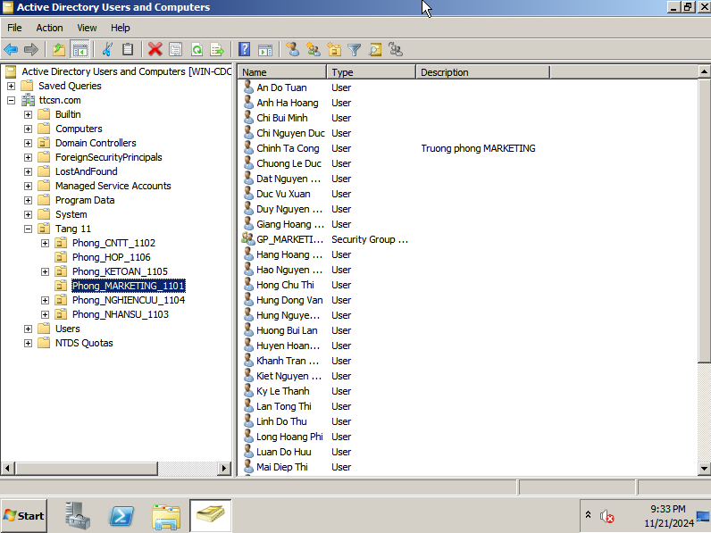 Hình 2.5.2 1. Tạo tài khoản cho phòng marketing 1101*

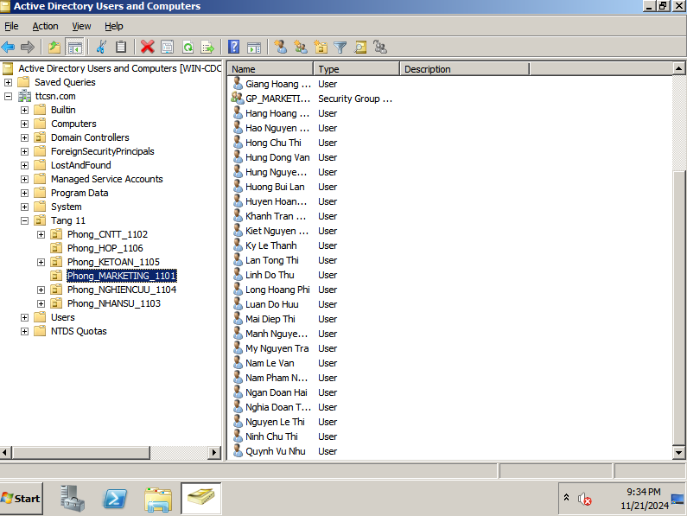

*Hình 2.5.2.2. Tạo tài khoản cho phòng marketing 1101*

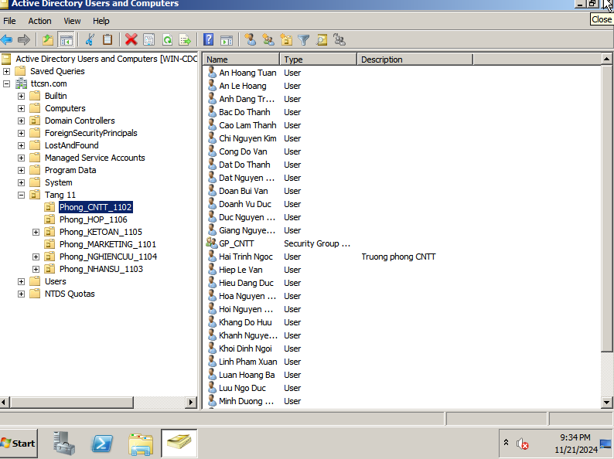

*Hình 2.5.2.3. Tạo tài khoản cho phòng CNTT 1102*

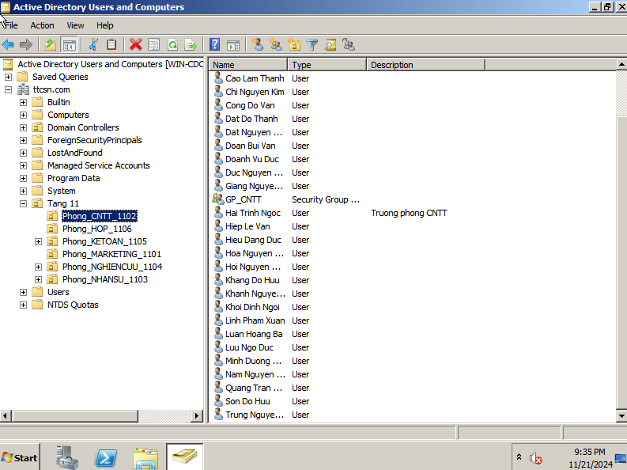

*Hình 2.5.2.4. Tạo tài khoản cho phòng CNTT 1102*

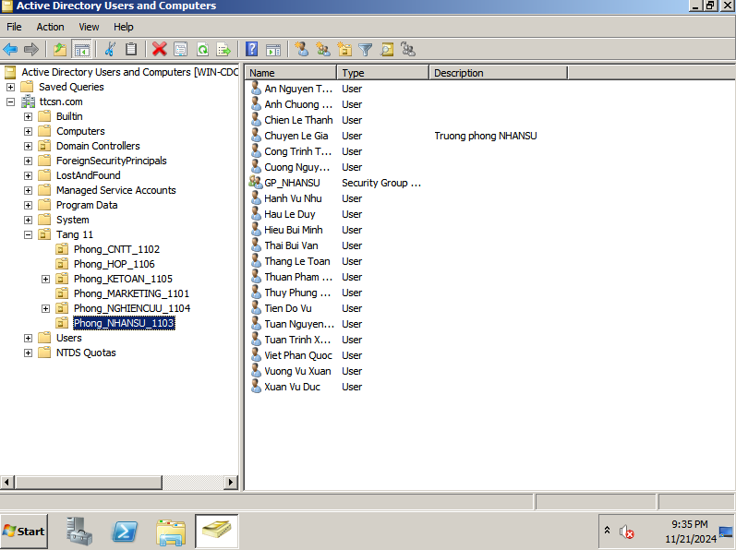

*Hình 2.5.2.5. Tạo tài khoản cho phòng nhân sự 1103*

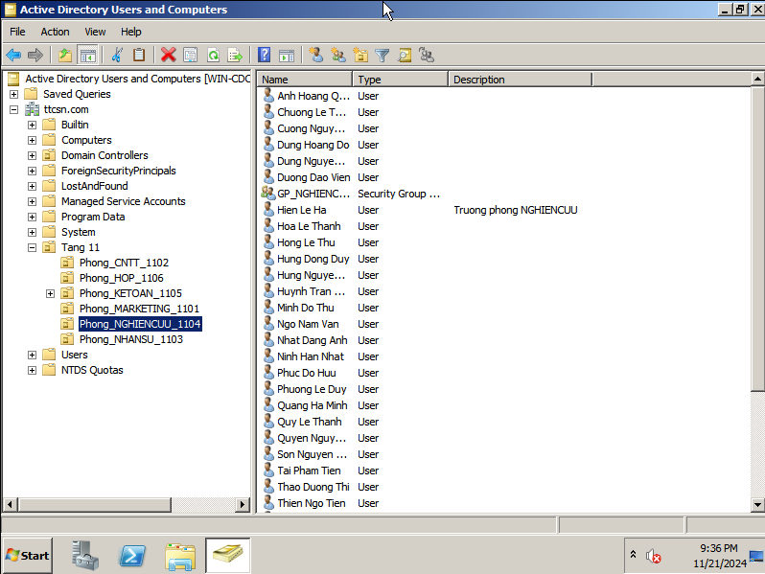

*Hình 2.5.2.6. Tạo tài khoản cho phòng nghiên cứu 1104*

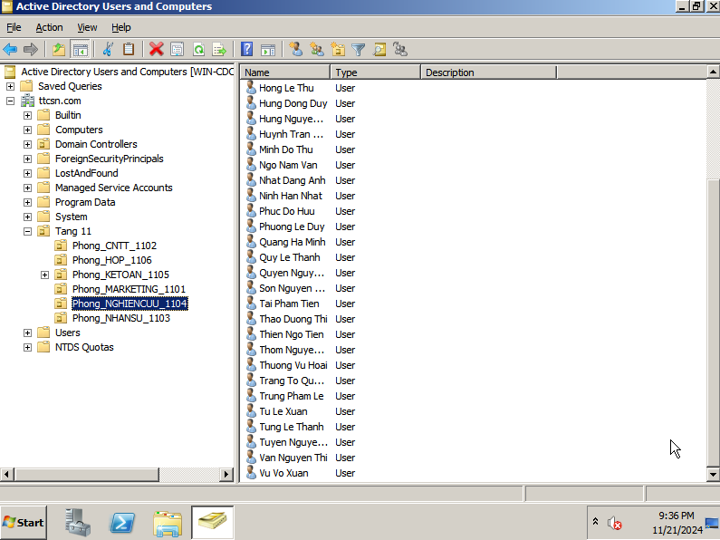

*Hình 2.5.2.7. Tạo tài khoản cho phòng nghiên cứu 1104*

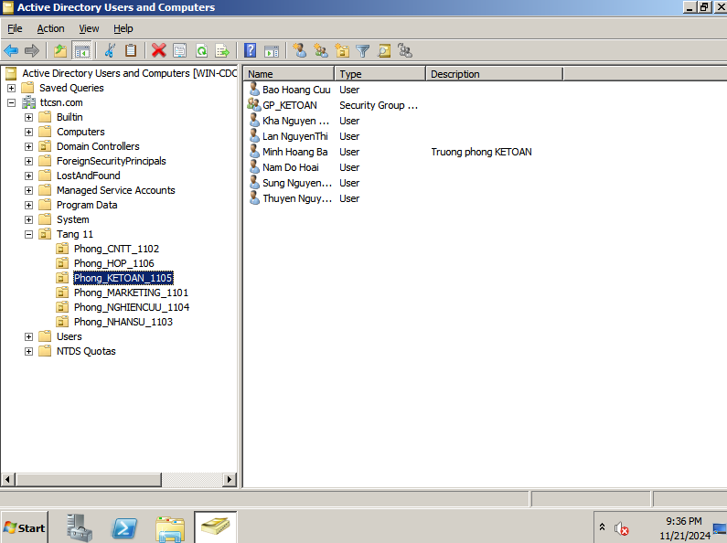

*Hình 2.4.3.7. Tạo tài khoản cho phòng kế toán 1105*

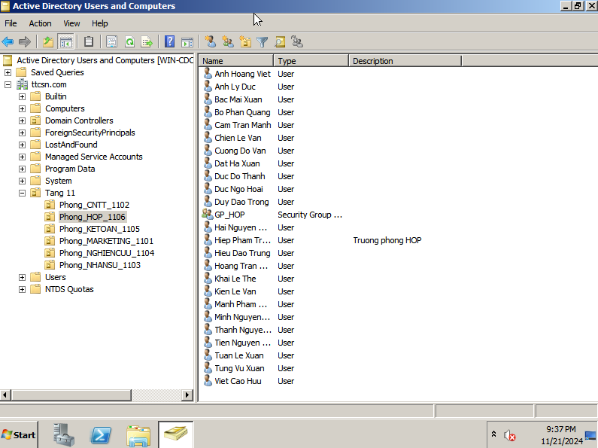

*Hình 2.4.3.8. Tạo tài khoản cho phòng họp 1106*